

โครงงานการจัดทำโปรแกรม

“Mini Project 01”

นายณัฐสิทธิ์ แก้วทอง

รหัสนิสิต 59160651 กลุ่มที่ 3

เสนอ

ผู้ช่วยศาสตราจารย์นวลศรี เด่นวัฒนา

อาจารย์พจน์สพร แซ่ลิ้ม

โครงงานนี้เป็นส่วนหนึ่งของรายวิชา

88823359 โครงสร้างข้อมูลและขั้นตอนวิธีสำหรับวิศวกรรมซอฟต์แวร์

สาขาวิศวกรรมซอฟต์แวร์ คณะวิทยาการสารสนเทศ มหาวิทยาลัยบูรพา

ภาคการศึกษาที่ 1 ปีการศึกษา 2560

**Class Diagram**

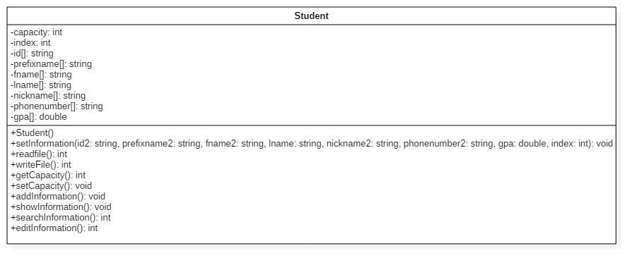

**เอกสารผลลัพธ์ของโปรแกรม**

1. กำหนดจำนวนข้อมูล กรณีไม่มีข้อมูลในไฟล์

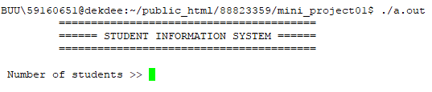

1. รับค่าข้อมูลจากแป้นพิมพ์

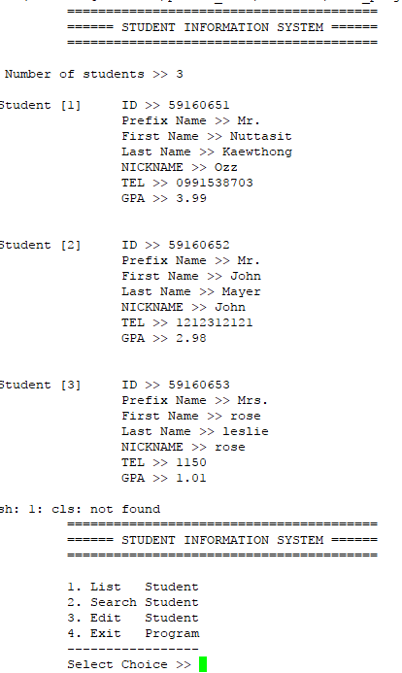

1. **เลือกรายการ**
   1. รายการที่ 1 List Student

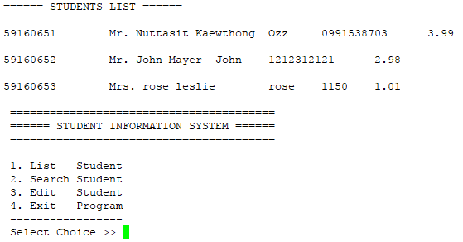

* 1. รายการที่ 2 Search Student

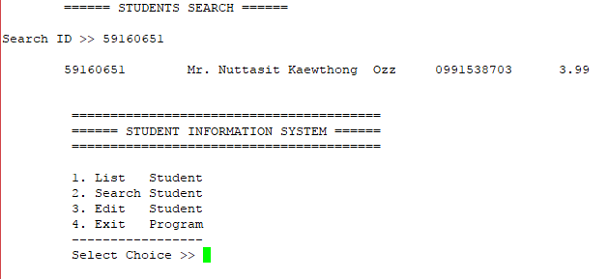

* 1. รายการที่ 3 Edit Student

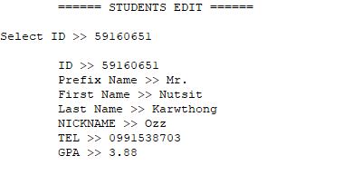

* 1. รายการที่ 4 Exit

ออกจากโปรแกรม

**Psudocode**

อัลกอริทึม : โปรแกรมข้อมูลนิสิต

ข้อมูลรับเข้า : จำนวน ไอดี รหัสนิสิต คำนำหน้าชื่อ ชื่อ นามสกุล ชื่อเล่น เบอร์โทร เกรด

ผลลัพธ์ : แสดงข้อมูล ค้นหาข้อมูล แก้ไขข้อมูล

1. เริ่มต้น

2. รับค่าจำนวนนิสิต กรณีที่ไม่มีข้อมูลในไฟล์

2.1 รับไอดี รหัสนิสิต คำนำหน้าชื่อ ชื่อ นามสกุล ชื่อเล่น เบอร์โทร เกรด

3. เข้าสู่เมนู

3.1 แสดงข้อมูลรายชื่อนิสิต

3.2 ค้นหาข้อมูลนิสิต

3.3 แก้ไขข้อมูลนิสิต

4. ออกจากโปรแกรม